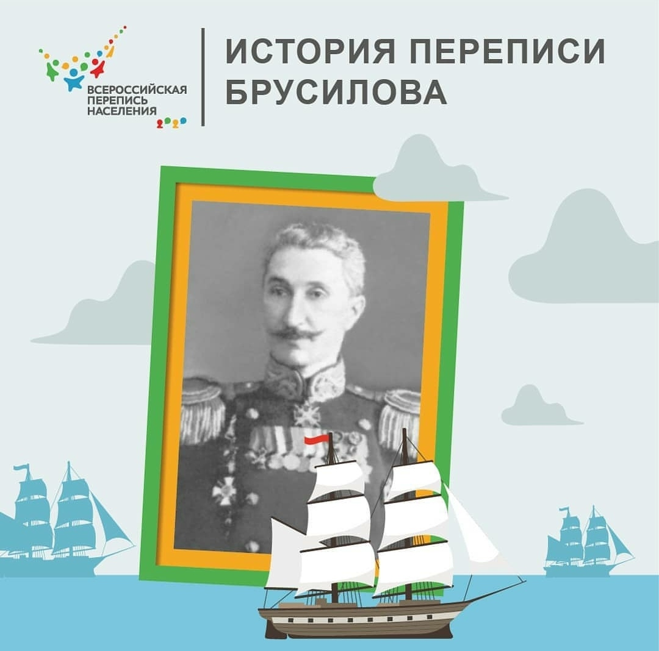

Среди организаторов первой всеобщей переписи населения Российской империи было множество блестящих ученых, общественных и государственных деятелей. По долгу службы в ней участвовали и военные.
Среди них - Лев Алексеевич Брусилов, брат прославленного военачальника времён Первой мировой войны Алексея Брусилова, имя которого помнит каждый школьник благодаря Брусиловскому прорыву 1916 года.
Лев Брусилов, в отличие от своего отца и старшего брата, с молодости тяготел к флоту, окончил Николаевские морские юнкерские классы и в дальнейшем его судьба тесно связана с Черноморским флотом. В 1895-1897 годах был старшим офицером канонерской лодки «Черноморец», где и занимался переписью.

